ANALISIS Y DESARROLLO DE SOFTWARE PARA EL CONTROL DE INGRESO DE LA BIBLIOTECA DE UNICOLOMBO

MARIA ALEJANDRA PEREZ HERNANDEZ – 2310180249

SAMUEL DAVID OSPINA DE AVILA – 2310180248

**RAFAEL BARRAGAN ACEVEDO - 2310180265**

ASESOR DEL PROYECTO

JHON ARRIETA

FUNDACION UNIVERSITARIA COLOMBO INTERNACIONAL.

TECNOLOGIA EN DESARROLLO DE SOFTWARE

SEMESTRE II

CARTAGENA DE INDIAS DT y C.

2023.

TABLA DE CONTENIDO

**pág**.

GLOSARIO. 3

1.INTRODUCCIÓN 4

2.PLANTEAMIENTO DEL PROBLEMA 5

3.JUSTIFICACIÓN 6

4.OBJETIVOS 7

4.1OBJETIVOS GENERAL 7

4.1 OBJETIVOS ESPECIFICOS 7

5. MARCO REFERENCIAL 8

5.1 MARCO TEORICO 9

6. INFORME final del proyecto 10

7. CONCLUSION 11

8. REFERIAS BIBLIOGRAFICAS 12

9. ANEXOS 13

RESUMEN Y PALABRAS CLAVES.

Sistema qué facilita el acceso a la biblioteca de Unicolombo.

# GLOSARIO.

* **Aforo:** la **capacidad máxima de personas que caben en un lugar o recinto.**
* **Planificar:** Elaborar o establecer el plan conforme al que se ha de desarrollar algo, especialmente una actividad.
* **Ineficiencia:** Incapacidad para producir el efecto deseado o para ir bien para determinada cosa.
* **Software:** Conjunto de programas y rutinas que permiten a la computadora realizar determinadas tareas.
* **Gestión:** Acción o trámite que, junto con otros, se lleva a cabo para conseguir o resolver una cosa.

# INTRODUCCIÓN

La biblioteca es un espacio fundamental para el aprendizaje y desarrollo académico de cualquier persona, y su uso se ha vuelto cada vez más recurrente en la actualidad. Sin embargo, muchos usuarios se enfrentan al problema de desconocer si contarán con suficientes dispositivos, capacidad, libros y aforo para acceder a las instalaciones.

Para abordar este desafío, hemos ideado un proyecto de aula cuyo objetivo es crear una aplicación de biblioteca que permita a los usuarios acceder a información en tiempo real sobre la disponibilidad de estos recursos y el aforo permitido.

Esta aplicación brindará la oportunidad de planificar de manera eficiente la visita a la biblioteca, reduciendo el tiempo de espera y asegurando el acceso a los recursos requeridos. Además, se implementará un sistema de tiempo límite por persona, lo cual contribuirá a mantener un equilibrio entre la demanda de los recursos y el aforo permitido. De esta forma, se logrará una gestión más adecuada y un uso óptimo de los recursos disponibles en dichas instalaciones.

Nuestro proyecto de aula se centra en el desarrollo de una aplicación innovadora y de sencillo uso que proporcione a los usuarios de la biblioteca acceso a información actualizada y en tiempo real sobre la disponibilidad de los recursos y el aforo permitido. Esto facilitará una planificación efectiva de su visita y garantizará un aprovechamiento eficiente de los recursos disponibles.

El objetivo de este proyecto es ofrecer una herramienta que mejore la experiencia de los usuarios en la biblioteca y optimice el uso de sus instalaciones y recursos. La aplicación permitirá acceder a datos en tiempo real, planificar las visitas con antelación y hacer un uso más eficiente de los espacios. De esta manera, confiamos en que podemos reducir considerablemente los tiempos de espera, mejorar la satisfacción de los usuarios y lograr un mayor rendimiento de los recursos de la biblioteca.

# PLANTEAMIENTO DEL PROBLEMA

Por el aumento de los universitarios, la biblioteca de Unicolombo se ha visto afectada por el gran flujo de personas y largos tiempos de espera recientemente. Los estudiantes a menudo tienen dificultades para encontrar espacios de estudio disponibles, computadoras o los libros que necesitan porque los recursos son limitados y la demanda es alta durante los períodos pico entre clases. Como resultado, muchos estudiantes se frustran con las ineficiencias y optan por no usar la biblioteca o tienen una mala experiencia cuando la visitan.

Se propone una nueva aplicación de biblioteca que proporcionaría datos en tiempo real sobre la disponibilidad de espacios de estudio, computadoras y recursos de la biblioteca, así como los tiempos de espera. Los estudiantes podrían consultar la aplicación antes de visitar la biblioteca para ver la disponibilidad actual y los tiempos de espera esperados, lo que les permitiría planificar su visita en consecuencia. Con datos sobre los períodos de demanda pico, la aplicación también podría ayudar a los estudiantes a identificar los momentos óptimos para visitar cuando la disponibilidad es mayor. La biblioteca universitaria espera proporcionar estos datos y capacidades de planificación que permita una mejor experiencia para los universitarios, mejore la satisfacción y aumente el uso de los recursos de la biblioteca adecuadamente.

# JUSTIFICACIÓN

Justificarme la creación de un software para ayudar a la biblioteca en tema del tiempo límite de estar ahí para los estudiantes.

La creación de un software para ayudar a la biblioteca en el tema del tiempo límite de estar ahí para los estudiantes tiene varios beneficios potenciales. Aquí hay algunas razones por las que puede ser justificable:

**Mejora la experiencia del usuario:** Al crear un software que permita a los estudiantes programar su tiempo en la biblioteca, les brinda más flexibilidad y control sobre su tiempo de estudio. Esto puede mejorar la experiencia del usuario al reducir la frustración y la ansiedad asociadas con tener que cumplir con un límite de tiempo establecido por la biblioteca.

**Aumenta la eficiencia del personal:** Al automatizar la programación de tiempo en la biblioteca, el personal puede dedicar más tiempo a otras tareas importantes en lugar de tener que administrar manualmente los tiempos de cada estudiante. Esto puede aumentar la eficiencia del personal y permitirles dedicar más tiempo a brindar servicios y recursos a los estudiantes.

**Mejora la gestión del espacio:** La creación de un software que permita a los estudiantes programar su tiempo en la biblioteca puede ayudar a la biblioteca a gestionar mejor el espacio disponible. Al permitir que los estudiantes reserven su tiempo de estudio con anticipación, la biblioteca puede asegurarse de que haya suficiente espacio disponible para todos los que lo necesiten, y evitar que el espacio se sature o que los estudiantes tengan que esperar para obtener un lugar.

# OBJETIVOS

# OBJETIVOS GENERAL

Desarrollar un software para el control de ingreso a una biblioteca universitaria que permita gestionar de manera eficiente y automatizada el acceso de los usuarios, mejorando así la seguridad y el orden en la biblioteca, y garantizando un uso óptimo de los recursos disponibles.

¿Qué se va a hacer?: Desarrollar un software para el control de ingreso a una biblioteca universitaria.

¿Cómo se va a hacer?: Mediante la implementación de un sistema informático que permita gestionar de manera eficiente y automatizada el acceso de los usuarios.

¿Para qué se va a hacer?: Para mejorar la seguridad y el orden en la biblioteca, y garantizar un uso óptimo de los recursos disponibles

## OBJETIVOS ESPECIFICOS

Diseñar la interfaz de usuario del software para el control de ingreso a la biblioteca universitaria, con el fin de que sea intuitiva y fácil de usar para los usuarios.

Desarrollar un sistema de autenticación que permita verificar la identidad de los usuarios antes de permitirles el acceso a la biblioteca.

Implementar un sistema de registro de ingreso y salida de los usuarios, con el fin de tener un control del flujo de personas que acceden a la biblioteca.

Integrar el software con un sistema de gestión de préstamos de libros, para facilitar el proceso de préstamo y devolución de los mismos

# MARCO REFERENCIAL

Durante la elaboración de nuestro proyecto de aula, siempre nos estuvimos guiando de guías y videos enviados por nuestro docente de programación Jhon Arrieta. En donde él nos iba dando los paso a paso de la creación de nuestro código de proyecto de aula

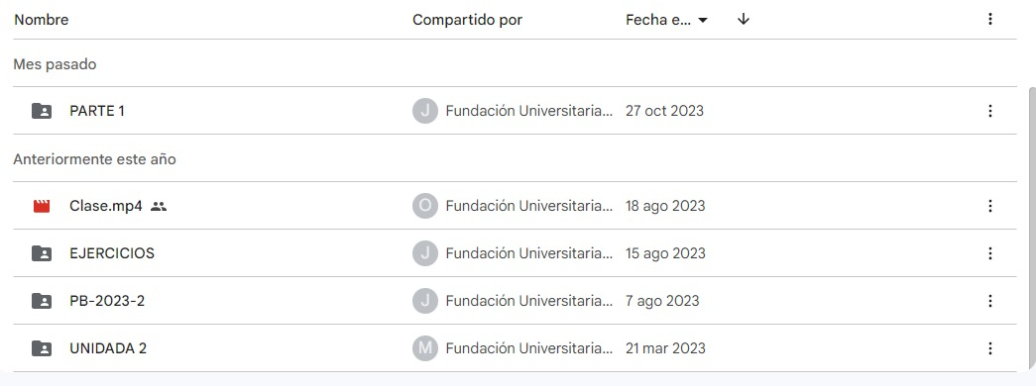

## 5.1 MARCO TEORICO

Mediante la elaboración de nuestro proyecto de aula, buscamos conceptos como los siguientes…

1. Objetos

El proyecto usa objetos para facilitar el uso de un CRUD que nos ayudara a hacer una administración del usuario.

2. Sentencias de decisión

Las sentencias de decisión permiten al programador tomar decisiones en función del valor de una variable o de una expresión. En Java, las sentencias de decisión más comunes son la sentencia "if" y la sentencia "switch". La sentencia "if" permite ejecutar un bloque de código si se cumple una condición determinada, mientras que la sentencia "switch" permite seleccionar entre varias opciones en función del valor de una variable.

3. ArrayList

Nuestro proyecto usa arrayList para hacer una lista de libros y de usuarios registrados, la razon por la cual usamos el ArrayList y no un array fue que el ArrayList es más dinámico y ni tiene un limite de llenado

4. Clases

Las clases son estructuras fundamentales en la programación orientada a objetos en Java. Permiten definir objetos que tienen propiedades y métodos asociados. Las clases se utilizan para crear instancias de objetos que pueden interactuar entre sí y con otros objetos.

**5.1 MARCO HISTORICO**

El software de control de ingreso a la biblioteca inicio en el mes de marzo del 2023, cuando tres estudiantes llamados María Pérez, Samuel Ospina y Rafael Barragán, tuvimos que crear un proyecto de aula de primer semestre en donde tenían que demostrar todo lo aprendido en ese semestre, hubo una encargada de verificar todo nuestro recorrido creando el software de control de ingreso a la biblioteca, tuvimos muchos errores, pero eso hace parte del crecimiento personal y laboral de un proyecto, todo este proyecto nació de la inconformidad de muchos estudiantes respecto a la organización de la biblioteca universitaria Unicolombo.

**5.2 MARCO LEGAL**

**Ley de derechos de autor:** Establece las reglas y regulaciones para la protección de los derechos de autor sobre obras literarias, artísticas y científicas, como libros y materiales de bibliotecas.

**Ley de acceso a la información:** Garantiza el derecho de los ciudadanos a acceder a la información, incluida la información almacenada en bibliotecas públicas.

**Ley de préstamo público:** Regula el préstamo de materiales de las bibliotecas, estableciendo las condiciones bajo las cuales se pueden prestar y renovar libros, revistas y otros recursos.

**Ley de preservación de documentos:** Define las normas para la preservación y conservación de materiales en bibliotecas, asegurando que los documentos importantes se mantengan en condiciones adecuadas a lo largo del tiempo.

**Ley de propiedad intelectual:** Protege los derechos de propiedad intelectual, incluyendo patentes, marcas registradas y derechos de autor, que pueden afectar a la adquisición y uso de materiales en bibliotecas.

**Ley de privacidad del lector:** Protege la privacidad de los usuarios de bibliotecas al regular el acceso y la divulgación de la información relacionada con los préstamos y el uso de materiales de la biblioteca.

**Ley de accesibilidad:** Asegura que las bibliotecas y sus recursos sean accesibles para personas con discapacidades, estableciendo estándares para la accesibilidad física y digital

# 6. INFORME final del proyecto

Nuestro proyecto se basa en crear un programa para el control de ingreso y de préstamos de libros de la biblioteca de Unicolombo y mejorar su uso mediante datos que nos mostrara sus espacios disponibles y los libros que se pueden alquilar.

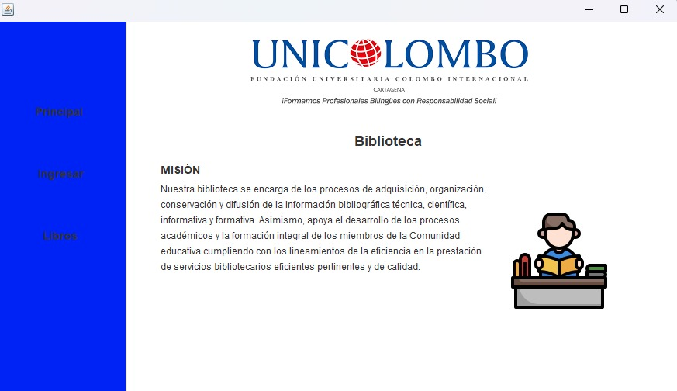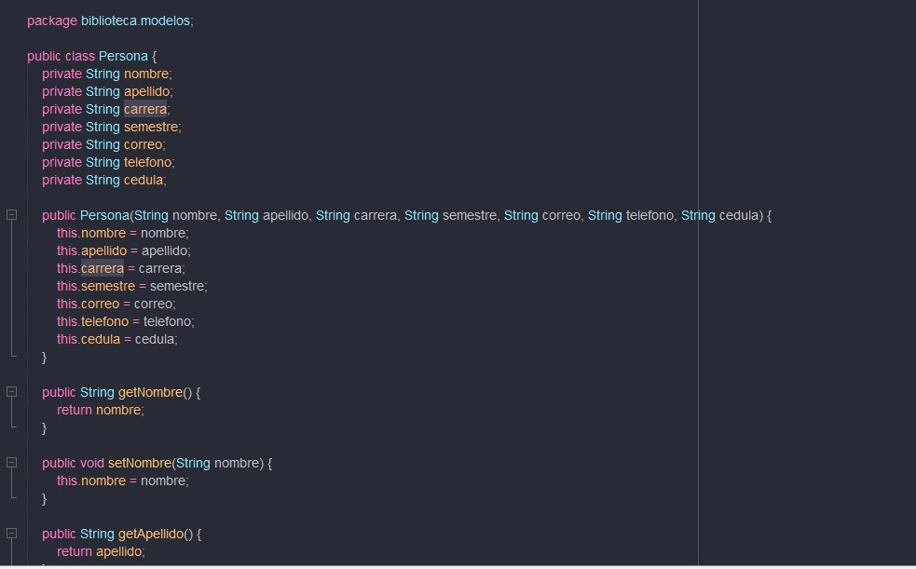

# 7. CONCLUSION

Nuestro proyecto de aula tiene como objetivo desarrollar una solicitud de biblioteca que permita a los usuarios acceder a información en tiempo real sobre la disponibilidad de recursos y el aforo permitido. Esta solicitud ayudará a los usuarios a planificar sus visitas a la biblioteca de manera más eficiente y abordará las preocupaciones de los usuarios sobre la disponibilidad de dispositivos, capacidad, libros y previsión de acceso a las instalaciones.

El sistema implementará un límite de tiempo por persona para mantener un equilibrio entre la demanda de recursos y el aforo permitido, lo que resultará en una mejor gestión y utilización de los recursos disponibles en estas instalaciones.

El objetivo del proyecto es proporcionar una herramienta innovadora y fácil de usar que proporcione a los usuarios de la biblioteca información actualizada en tiempo real sobre la disponibilidad de recursos y el aforo permitido. Esto permitirá una planificación más efectiva de las visitas y una utilización más eficiente de los recursos disponibles en la biblioteca. La solicitud permitirá el acceso a datos en tiempo real, la planificación avanzada de visitas y una utilización más eficiente del espacio. Como resultado, estamos seguros de que podremos reducir significativamente los tiempos de espera, mejorar la satisfacción del usuario y maximizar la utilización de los recursos de la biblioteca.

# 8. REFERIAS BIBLIOGRAFICAS

<https://drive.google.com/drive/folders/1TXZtbGMcH4YwHWLVATc-2J3z5_OpIooS?usp=sharing>

<https://www.significados.com/>

<https://co.pinterest.com/>

<https://github.com/rafael20044/proyecto-aula-2s>

<https://drive.google.com/drive/folders/1AWd9NjXgP67wazR5hKGi_fbbRh3IVMXA?usp=drive_link>

<https://www.youtube.com/@JohnCarlosArrietaArrieta/featured>